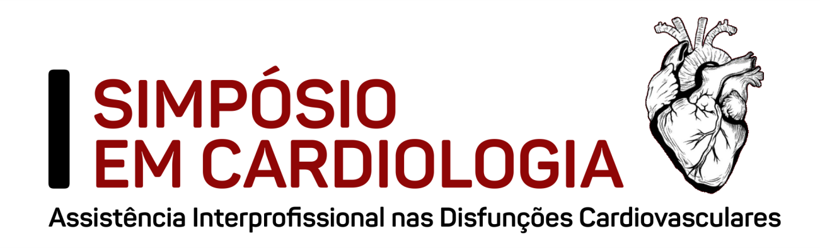
ANEXO A - MODELO RESUMO SIMPLES
ÁREA TEMÁTICA ESCOLHIDA
TÍTULO DO RESUMO SIMPLES COM, NO MÁXIMO, 12 (DOZE) PALAVRAS
(Centralizado com todas as letras maiúsculas, negrito, tamanho 12)
Nome Completo do Estudante¹;
Nome Completo do Estudante²;
Nome Completo do Estudante³;
Nome Completo do Estudante4;
Nome Completo do Professor Orientador5

¹Estudante do Curso de ...... do/a Instituição; E-mail:.......................
²Estudante do Curso de ...... do/a Instituição; E-mail:.......................
³Estudante do Curso de ...... do/a Instituição; E-mail:.......................
4Estudante do Curso de ...... do/a Instituição; E-mail:.......................
5Professor do Curso de ...... do/a Instituição; E-mail:......................
RESUMO
O texto dos resumos deverá ser digitado sem parágrafos, espaçamento simples e de acordo com a norma culta, seguindo a nova ortografia da língua portuguesa, contendo de forma clara Introdução: Apresentação da problemática, justificativa, e a relevância da temática da pesquisa. Objetivos: Definição dos objetivos do trabalho. Metodologia: Tipo de estudo, sujeitos e/ou participantes, local do estudo, instrumento e coleta de dados, interpretação e análise dos dados, procedimentos éticos e legais. Resultados/Discussões: Os resultados obtidos. Considerações finais: principais considerações da pesquisa.
Palavras-chave: no mínimo, três e, no máximo, cinco, em ordem alfabética (Separadas
por ponto).
OBS: O resumo deve ter o número de 250 a 400 palavras, escrito em um único
parágrafo, espaçamento simples, margens: superior: 3cm, esquerda: 3cm, inferior: 2cm
e direita: 2cm.
O RESUMO DEVE SER CONVERTIDO EM PDF E ENVIADO PARA O E-MAIL: cardiosimp@gmail.com, JUNTO COM A FOTO DOS COMPROVANTES DE INSCRIÇÃO DO AUTOR E DE PELO MENOS UM COAUTOR .
Para mais informações, ver o edital de submissão dos trabalhos científicos.

